Allegato 1

Al Dirigente Scolastico del 1°I C. “V. Messina”
di Palazzolo Acreide

Oggetto: Domanda di partecipazione per la selezione dei tutor d’aula relativa al Piano di formazione dei docenti Ambito 26 - rete Diogene- anno scolastico 2018-2019.
Il/la sottoscritto/a ……. nato/a a………………. il ………… C.F. ………………………….
Residente in ………………………. - email ………………………….
Cellulare ……………………………………….

CHIEDE

Di essere ammesso/a alla procedura di selezione per la figura professionale di tutor d’aula per le seguenti unità formative del piano di formazione in oggetto:

PUNTO DI EROGAZIONE | AREA AD/2
1° I.C. PALAZZOLO ACREIDE | N. 1 U.F.  Valutazione

La sottoscritto/a dichiara di essere in possesso dei titoli di ammissione previsti dal bando.
Il/La sottoscritto/a dichiara, sotto la propria responsabilità, di aver preso visione del bando e di essere a conoscenza che le dichiarazioni dei requisiti, qualità e titoli riportati nella domanda e nel Curriculum Vitae allegato, sono soggette alle disposizioni del T.U. in materia di documentazione amministrativa emanate con DPR n. 445 del 2812-2000.

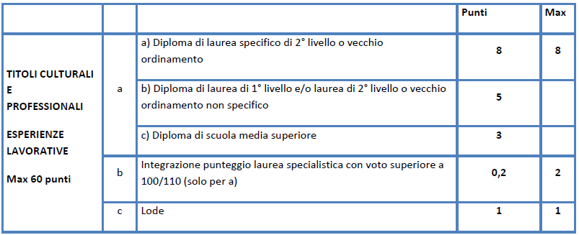
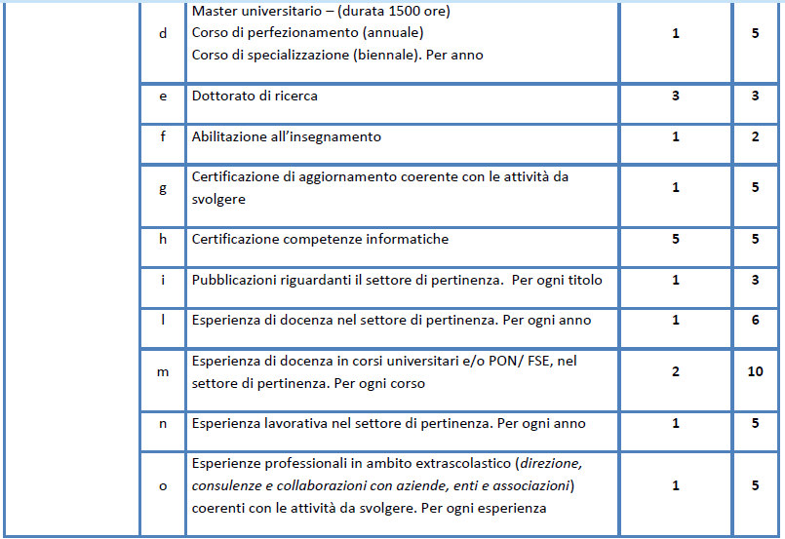

Allegati:
- Curriculum vitae
- Fotocopia documento di identità
- Consenso al trattamento dei dati personali

Il Dirigente Scolastico fa presente, ai sensi e per gli effetti dell’art. 13 del D.lgs. n. 196/2003 “Codice in materia di protezione dei dati personali” come modificato dal Regolamento UE 679/2016, che i dati personali forniti vengono acquisiti nell’ambito degli adempimenti connessi alla presente procedura.
ln applicazione del D.lgs. 101/2018, i dati personali sono trattati in modo lecito, secondo correttezza e con adozione di idonee misure di protezione relativamente all'ambiente in cui vengono custoditi, al sistema adottato per elaborarli, ai soggetti incaricati del trattamento.

Titolare del Trattamento dei dati è il Dirigente Scolastico quale Rappresentante Legale dell’Istituto.
Responsabile del Trattamento dei dati è la D.S.G.A., Dott.ssa Carmela Messina.

DATA
__________________________ FIRMA
____________________

